蚌埠学院
软件系统设计与体系结构综合实训
综合实训设计报告
个人财务管理与可视化看板
项目 | 请填写
学院 | 计算机与信息工程学院
姓名 | 【请填写姓名】
学号 | 【请填写学号】
班级 | 【请填写班级】
指导教师 | 【请填写指导教师】
完成日期 | 2026 年 9 月

摘 要
本项目设计并实现了一套本地优先的个人财务管理与可视化看板“一目”。系统面向拥有多个支付账户、希望建立预算与储蓄习惯的个人用户，围绕账户、交易、预算、目标和报表形成完整业务闭环。用户可以录入收入、支出和账户间转账，系统根据可追溯交易实时推导账户余额、净资产、月度现金流和预算使用状态；同时支持 CSV 账单导入、重复识别、批次撤销、目标进度管理、原始数据导出和彻底删除。
系统采用 MVC 分层架构和观察者模式。Model 集中封装金额、余额与报表计算规则，Controller 负责交互编排，View 根据只读状态渲染响应式界面。金额统一以整数分存储，避免浮点累计误差；本地服务器仅监听回环地址，并通过路径约束、内容安全策略和响应头降低本地演示风险。项目提供 30 项自动化测试、真实浏览器回归脚本、Java 17 可执行 JAR 和一键启动脚本，能够满足课程实训的设计、实现、测试、部署与答辩要求。
关键词：个人财务；MVC；观察者模式；可视化看板；本地优先；软件体系结构

目 录

1 项目概述

1.1 项目背景
个人财务数据通常分散在银行卡、第三方支付、现金和信用账户中。传统记账工具容易停留在流水堆积层面，用户仍然难以快速回答“钱在哪里、钱花到哪里、下一步如何调整”。本项目将交易记录作为唯一可追溯事实来源，用统一账户视图、预算节奏、目标进度和趋势报表把记录转化为可执行信息。

1.2 建设目标
- 在一个界面中统一管理资产账户、负债账户及其动态余额。
- 完整支持收入、支出、转账的新增、编辑、删除和查询。
- 提供月度预算、财务目标、六个月现金流和支出分类分析。
- 提供 CSV 导入、重复识别、批次撤销、JSON 导出和数据彻底删除。
- 以 MVC 和观察者模式体现体系结构设计，并提供自动化测试与可执行程序。

1.3 范围与边界
课程提交版定位为单用户、本地优先应用，不包含用户注册、云端同步、多人权限、实时金融行情和投资建议。该边界既降低敏感财务数据外泄面，也使体系结构、领域规则和测试证据可以在无网络环境下完整演示。

2 需求分析

2.1 功能需求
模块 | 核心功能 | 完成情况
财务概览 | 净资产、收支、结余率、资金轨迹、最近交易 | 已完成
交易管理 | 收入/支出/转账、编辑、删除、筛选与搜索 | 已完成
账户管理 | 资产/负债账户、期初余额、实时余额 | 已完成
预算管理 | 月度分类预算、阈值状态、删除 | 已完成
目标管理 | 储蓄/还债目标、新增、更新、删除 | 已完成
分析报表 | 六个月现金流、分类结构、本月洞察 | 已完成
数据管理 | CSV 导入、重复识别、批次撤销、JSON 导出、彻底删除 | 已完成

2.2 非功能需求
- 易用性：桌面端和移动端均可操作；表单字段具备明确标签；金额可一键隐藏。
- 正确性：金额以整数分计算；转账不计入收支；账户和交易必须满足引用完整性。
- 安全性：用户输入输出编码；CSV 大小和字段校验；服务端限制方法、路径和内容类型。
- 可维护性：Model、View、Controller 职责分离；计算函数保持纯函数，便于单元测试。
- 可部署性：提供 Java 17 可执行 JAR、Node 开发服务器和一键运行脚本。

3 总体设计

3.1 体系结构选择
系统采用 MVC 分层体系结构。表现层由响应式 HTML/CSS 与 DashboardView 组成；控制层由 AppController 统一处理导航、表单、筛选、导入导出和高影响确认；领域层由 FinanceStore 与一组纯计算函数组成；持久化层使用 localStorage，并通过 Java 或 Node 本地服务器交付静态资源。该结构使业务规则与界面实现解耦，后续可以在保持 View/Controller 大部分接口不变的情况下替换为 REST API 和数据库。
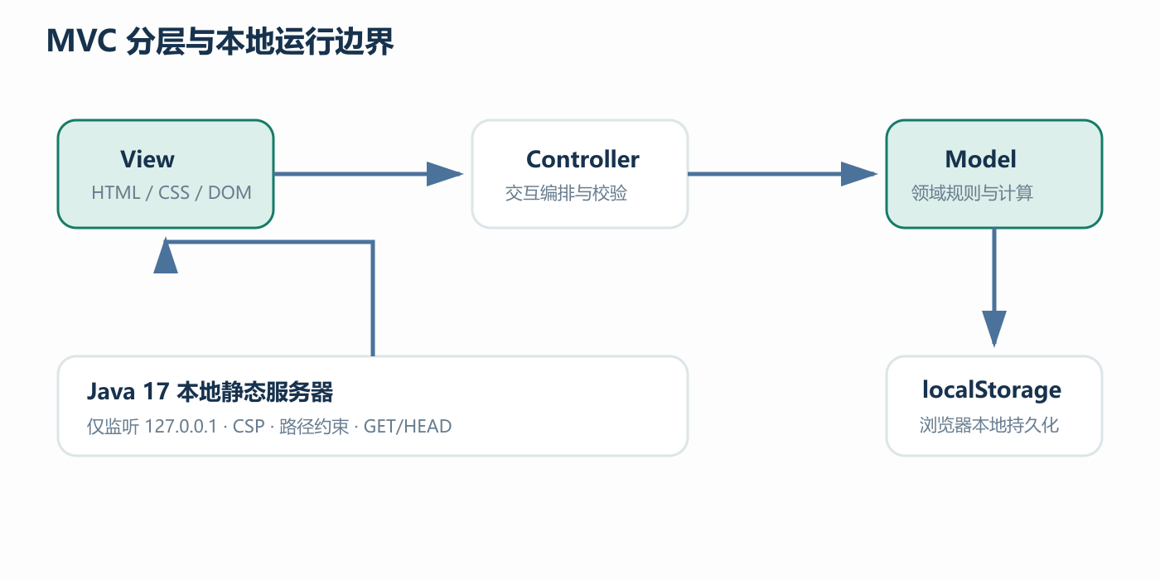
图 3-1 系统 MVC 分层与本地运行边界

3.2 模块划分
层次 | 主要文件 | 职责
组装入口 | src/app.js | 创建 Store、View、Controller 并启动
控制层 | src/controller/app-controller.js | 处理用户事件和业务流程
模型层 | src/model/finance-model.js | 状态、校验、计算、持久化与通知
视图层 | src/view/dashboard-view.js | 渲染六个业务页面和可视化
演示数据 | src/data/seed-data.js | 首次启动时提供可讲解数据
部署层 | src/main/java/.../Main.java | 本地静态资源服务与安全响应头

4 详细设计

4.1 核心数据模型
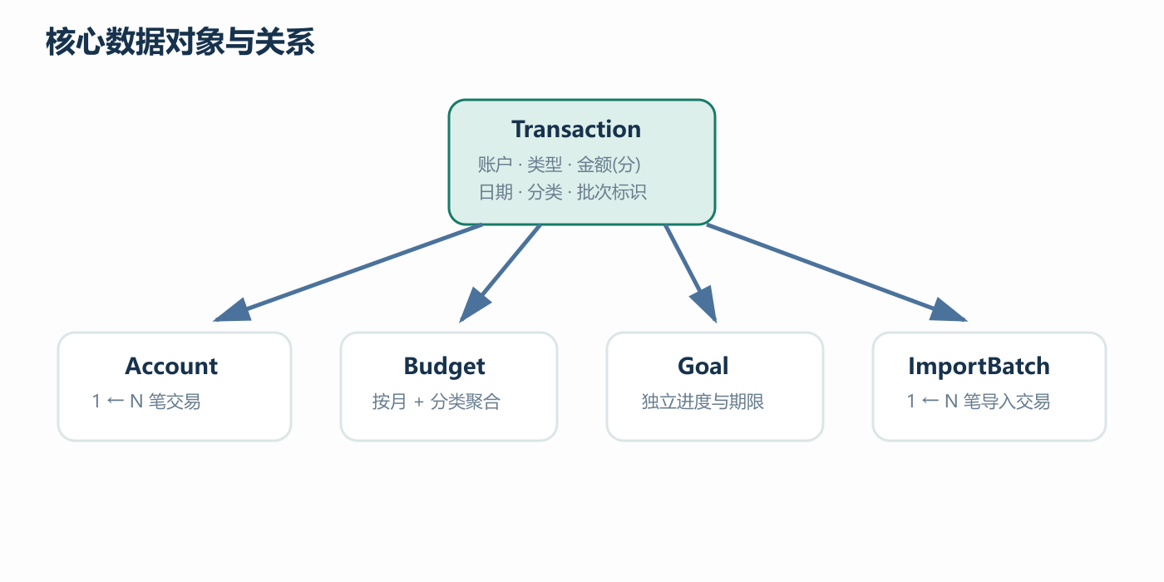
图 4-1 核心数据对象与关联
对象 | 关键字段 | 设计说明
Account | id, name, kind, openingBalanceCents | 账户只保存期初值，实时余额由交易推导
Transaction | type, amountCents, date, accountId | 收入、支出、转账统一建模
Budget | month, category, limitCents | 月份与分类构成逻辑唯一键
Goal | targetCents, currentCents, targetDate | 支持储蓄与还债目标
ImportBatch | id, transactionCount, status | 保存导入批次并支持整批撤销

4.2 关键计算规则
- 资产余额 = 期初余额 + 收入 + 转入 − 支出 − 转出。
- 负债余额 = 期初未偿金额 + 消费支出 − 还款转入。
- 净资产 = 资产账户余额合计 − 负债账户余额合计。
- 结余率 =（收入 − 支出）÷ 收入；收入为零时显示“不适用”。
- 预算使用率低于 80% 为正常，达到 80% 为提醒，达到 100% 为超支。
- 转账只改变相关账户余额，不进入收入、支出和净现金流统计。

4.3 关键业务流程
新增交易流程为：用户打开表单并选择类型 → Controller 读取并规范化字段 → Store 校验金额和账户引用 → 状态写入 localStorage → Store 发布具名变更事件 → Controller 取得新快照 → View 同步刷新余额、看板、预算和报表。编辑与删除交易复用同一条通知链，因此不会出现局部界面更新而其他指标滞后的问题。

5 设计模式应用

5.1 观察者模式
FinanceStore 作为主题维护观察者集合，subscribe 用于订阅，所有成功写操作在持久化后发布事件。AppController 订阅状态变更并调用 DashboardView.render。这样，新增交易等业务操作无需知道有哪些界面组件依赖它，降低了模型与 DOM 的耦合。
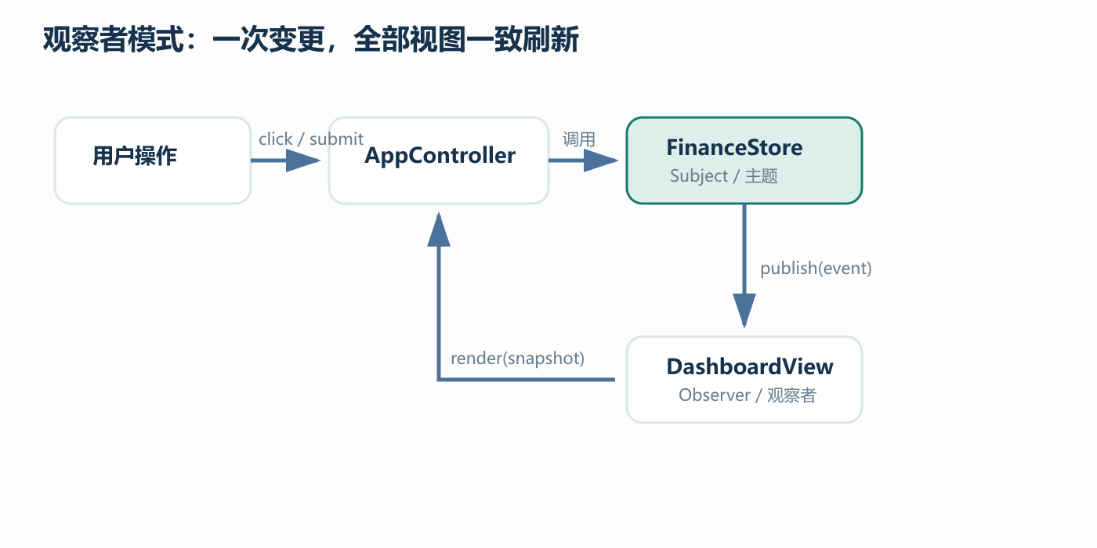
图 5-1 观察者模式协作过程

5.2 策略化计算与适配点
账户余额、月度汇总、预算进度、现金流序列和分类结构均实现为独立纯函数，可以视为可替换的计算策略。持久化通过统一 load/save 入口与业务操作隔离，当前适配 localStorage，未来可替换为远程仓储；服务器实现也同时提供 Node 开发形态和 Java 交付形态。

6 系统实现

6.1 页面与交互
系统使用深海军蓝、克制绿色和橙色告警构成统一视觉语言。左侧导航在移动端转换为底部六宫格；概览页将净资产和本月现金流置于首要层级；交易、预算和目标均提供明确的创建及维护入口；报表页同时呈现趋势、结构和文字洞察。
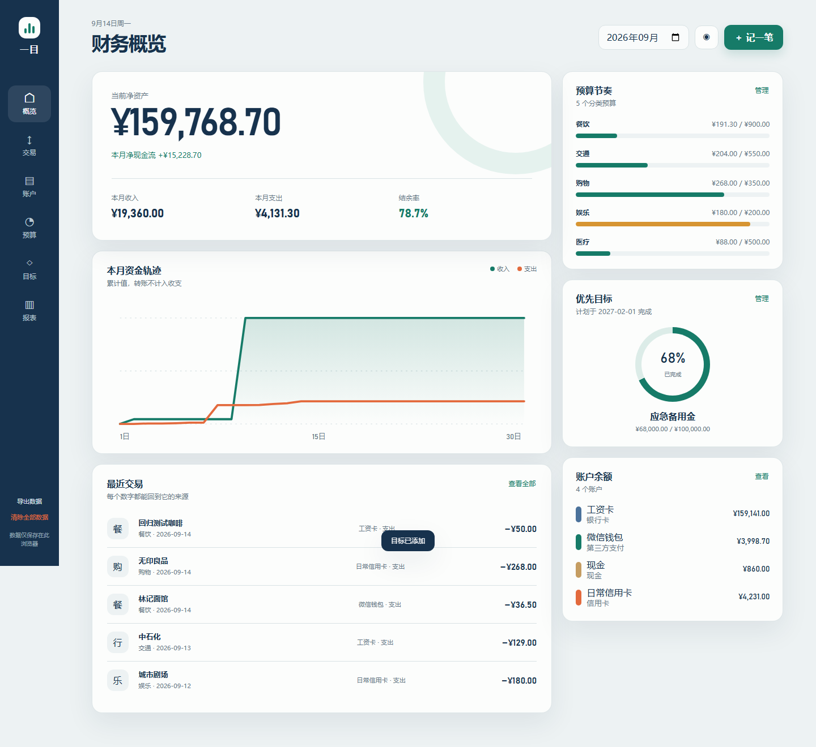
图 6-1 财务概览桌面端界面
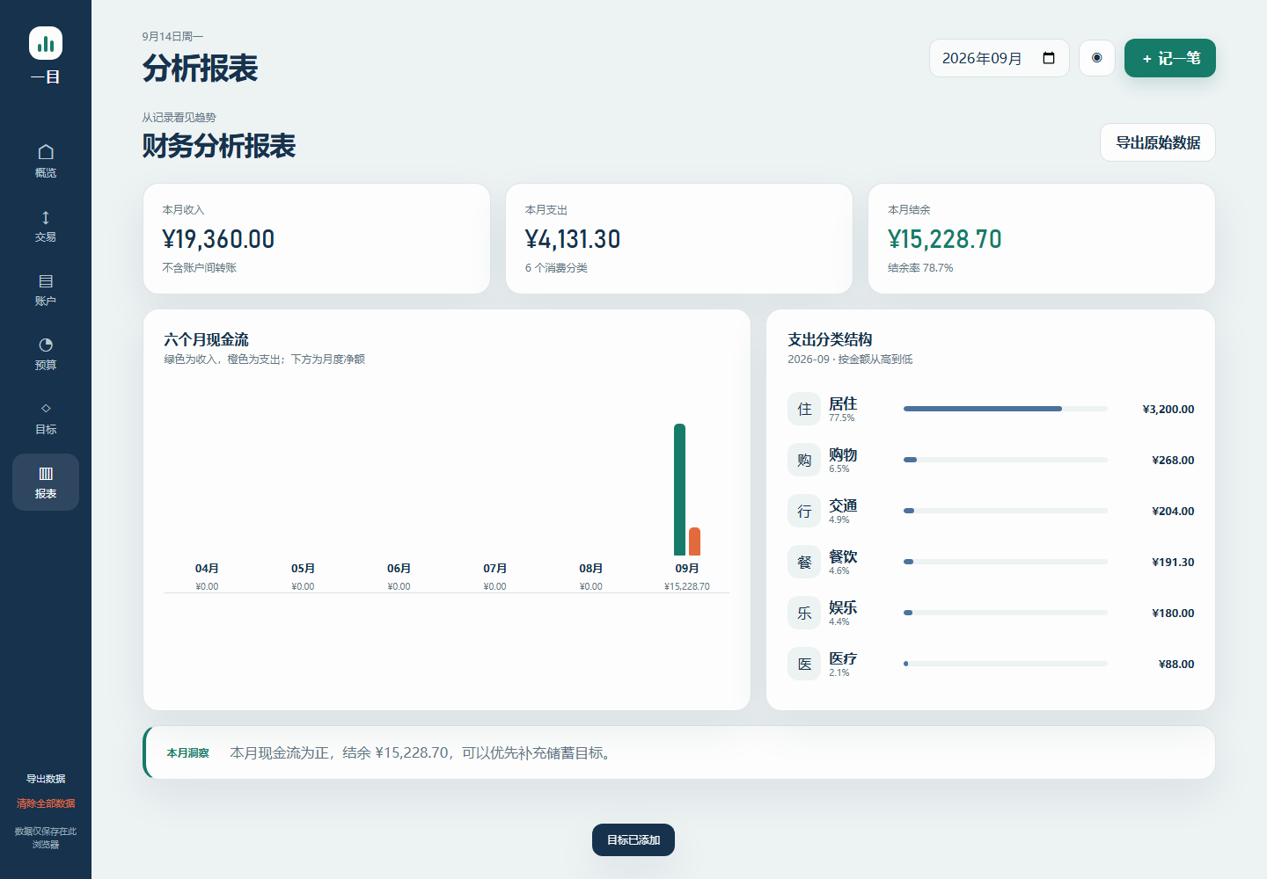
图 6-2 分析报表界面

6.2 数据导入与可追溯性
CSV 解析器支持中文表头和带引号字段，将元转换为整数分。重复指纹由日期、金额、账户和商户组合构成，疑似重复项必须经用户确认后跳过。每次导入形成独立 ImportBatch，并把 batchId 写入相关交易；撤销批次时按该标识精确删除，状态保留为已撤销，便于说明数据变化来源。

6.3 打包与运行
Maven 在构建时把 index.html、styles.css 与 src 下的 JavaScript 复制到 JAR 的 web 目录，Main 类使用 JDK 自带 HttpServer 从类路径读取资源。程序默认只绑定 127.0.0.1:4173，运行后浏览器访问该地址即可。run.bat 封装了 java -jar 命令，适合课堂现场演示。

7 测试与质量保证

7.1 测试方法
测试层次 | 覆盖内容 | 结果
领域单元测试 | 余额、净资产、预算边界、CSV、重复识别、观察者、目标、报表、清空 | 全部通过
结构与安全测试 | MVC 组装、六页面、可访问表单、路径穿越、隐藏目录、JAR 配置 | 全部通过
文档检查 | 必需章节与 Markdown 内部链接 | 全部通过
浏览器回归 | 交易编辑、搜索筛选、导入撤销、预算、目标、报表、响应式截图 | 全部通过

7.2 关键测试用例
编号 | 场景 | 预期结果
T01 | 资产账户发生收入、支出和转账 | 余额按规则准确更新
T02 | 信用卡消费后通过资产账户还款 | 负债先增加后减少
T03 | 收入为零时计算结余率 | 返回不适用，无 Infinity/NaN
T04 | CSV 含引号商户并重复导入 | 正确解析并提示疑似重复
T05 | 撤销一个导入批次 | 仅移除该批次交易并重算指标
T06 | 访问编码路径穿越地址 | 服务器拒绝并不暴露文件
T07 | 切换到报表页 | 趋势、分类结构和洞察均可见
截至提交版本，Node 自动化测试共 32 项，全部通过；真实 Chromium 回归执行通过，页面无控制台错误。测试命令为 npm run validate 和 npm run test:browser。

8 安全性与可靠性
- 所有写入 innerHTML 的用户字段统一做 HTML 实体编码，降低存储型脚本注入风险。
- CSV 内容上限为 2MB；交易金额必须为正；账户引用必须存在；编辑不存在记录时拒绝静默创建。
- Java 与 Node 服务器都只允许 GET/HEAD，拒绝路径穿越和隐藏目录访问。
- 响应包含 CSP、X-Content-Type-Options、X-Frame-Options 和 Referrer-Policy。
- 清空全部数据、删除交易、撤销导入等高影响操作均需用户确认。
- 本地存储不宣称提供多用户隔离；若产品化，必须增加认证授权、服务端事务、传输和静态加密。

9 项目成果与总结
本项目完成了从需求分析、产品设计、体系结构设计、详细设计到编码、测试和部署的完整实训链路。系统不以静态原型结束，而是交付可直接运行的 Java 程序和配套源代码；核心业务闭环、报表分析、数据治理及安全边界均有实现与测试证据。MVC 使关注点清晰分离，观察者模式保证不同视图对同一状态变更保持一致，整数分和纯函数计算提高了财务数据的正确性与可测试性。
后续可以在保持领域接口稳定的基础上增加登录与服务端数据库、可视化字段映射、分类维护、年度预算和多端同步。本次实训说明了体系结构并非形式化图示，而是直接影响代码可读性、变化成本、测试难度和部署可靠性的工程决策。

10 小组分工
成员 | 学号 | 主要工作 | 贡献比例
【请填写】 | 【请填写】 | 需求分析、体系结构设计、前端实现、测试与文档 | 100%（个人项目）
【如为小组请新增】 | 【请填写】 | 【请填写实际分工】 | 【请填写】

参考文献
[1] 软件系统设计与体系结构综合实训指导书，蚌埠学院计算机与信息工程学院。
[2] Gamma E, Helm R, Johnson R, Vlissides J. Design Patterns: Elements of Reusable Object-Oriented Software. Addison-Wesley, 1994.
[3] Fielding R. Architectural Styles and the Design of Network-based Software Architectures. University of California, Irvine, 2000.
[4] WHATWG. HTML Living Standard. 表单、Dialog、Web Storage 相关规范。

